
Sprint Documentation
Sprint #12 | Start Date: 24/02/2026 | Final Date: 09/03/2026
Projetc Name: | civitas-frontend
Ano: 5º | Análise e Desenvolvimento de Sistemas - AMS
Team Members
Samuel Henrique Carneiro Pereira
Yasmin Basso Moura

Sprint Backlog
Task# | Description | Start Date | Final date
093 | Refatoração do componente tabela e pesquisar | 24/02/2026 | 09/03/2026

Task Description
Task # | Description | Assigned To | Status | Estimated Hours | Logged Hours
093 | Refatoração do componente tabela e pesquisar | Samuel Henrique Carneiro Pereira e Yasmin Basso Moura | Finish | 15 | 15

Sprint Description
🎯 Objetivo
Refatorar os componentes Table e Search, elevando o padrão de UX e UI.
links:
Bauhaus UX UI:
https://www.figma.com/design/oD4sp326PL5zEvoX0Zphzl/Food-Review-App---Bauhaus-Design-Style--Community-?node-id=1-130&p=f&t=6tL7n7owcWc3V7zh-0
Apple:
https://www.apple.com/br/store?afid=p240%7Cgo~cmp-21356792355~adg-167133564910~ad-779224602628_kwd-10778630~dev-c~ext-~prd-~mca-~nt-search&cid=aos-br-kwgo-txt-brand-brand-brand-avail-111425-
A lógica atual é funcional, porém a experiência visual e de uso precisa evoluir. A proposta é reconstruir os componentes com foco em:
- Design minimalista
- Referências do movimento Bauhaus (pesquisar: "Bauhaus UX UI")
- Estética inspirada na usabilidade dos produtos Apple
- Aplicação de Flat Design
- Clareza visual, hierarquia e foco em função
O objetivo é reduzir ruído visual, aumentar legibilidade e tornar a experiência mais intuitiva e moderna.

✅ Critérios de Aceite
- Componentes Table e Search refatorados visualmente.
- Interface limpa, com redução de elementos desnecessários.
- Hierarquia visual clara (tipografia, espaçamento e peso visual bem definidos).
- Uso consistente de cores, priorizando contraste e simplicidade.
- Feedback visual adequado para interações (hover, focus, active) (como é UXUI, apenas especificar ou fazer uma demonstração simples em código, para repassar ao frontend).
- Estrutura preparada para reutilização e escalabilidade.
- Desgin prático e seguindo boas práticas de Design no Figma

🗒️ Observações
- Priorizar simplicidade sobre ornamentação.
- Evitar excesso de cores, sombras ou bordas desnecessárias.
- Focar em espaçamento, alinhamento e tipografia como principais elementos de design.
- Garantir boa usabilidade tanto em desktop quanto em dispositivos móveis.
- Manter consistência com o restante do sistema.

Sprint Results

A tela de Listagem de Tipo de Instituições passou por uma refatoração com o objetivo de aprimorar a organização das informações, a usabilidade e a padronização visual, alinhando-a aos componentes atuais do sistema.
A nova versão traz um layout mais limpo e estruturado, com destaque para o ID, a descrição e o status (ativo/inativo), além de manter as ações de visualização, edição e exclusão por meio de ícones intuitivos e com feedback visual adequado.
Os recursos de busca também foram aprimorados: agora há um campo com exemplo de preenchimento e uma pesquisa avançada que permite filtrar por status e ordenar os resultados por ordem alfabética ou ID, tornando a navegação mais rápida e eficiente.
Com essa reformulação, a interface ganhou maior consistência com a identidade visual do projeto, melhor responsividade e uma experiência de uso mais fluida, facilitando o gerenciamento dos tipos de instituições cadastrados no sistema.
Listagem de Tipo de Instituições
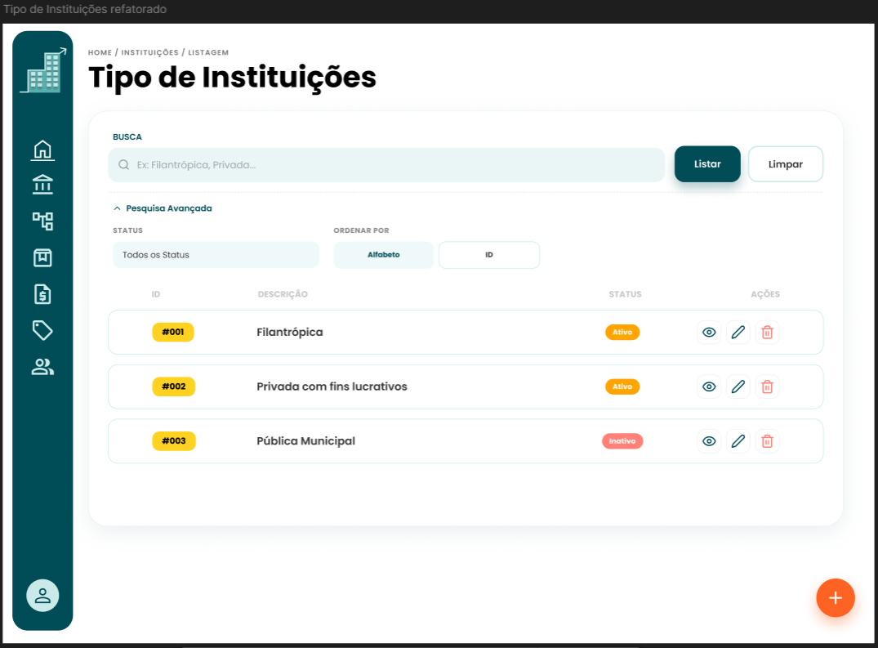
Assinaturas

